7. pielikums
Ministru kabineta
2023. gada 4. aprīļa
noteikumiem Nr. 158

"1.⁶ pielikums
Ministru kabineta 2006. gada 27. jūnija
noteikumiem Nr. 508

I. Aizsargjosla ap Valsts prezidenta vasaras rezidenci Jūrmalā, Zigfrīda Meierovica prospektā 31
(robežu shēma)
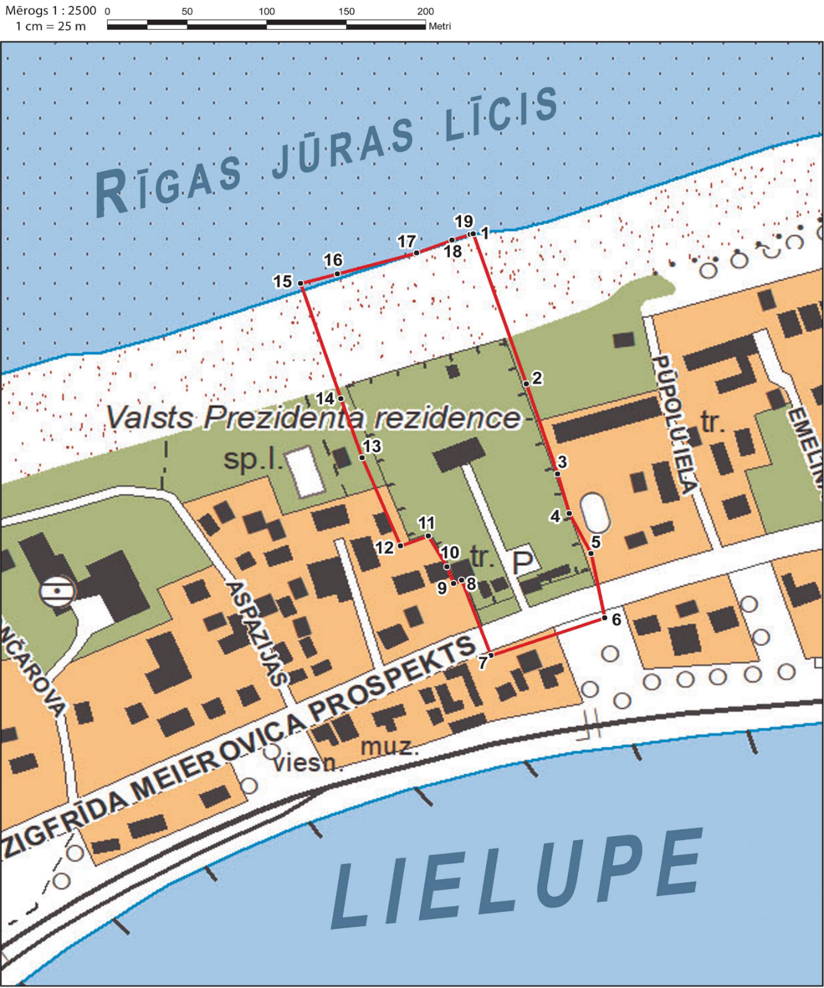

II. Aizsargjosla ap Valsts prezidenta vasaras rezidenci Jūrmalā, Zigfrīda Meierovica prospektā 31
(robežpunktu koordinātas)

Robežpunktu koordinātas LKS-92 TM |  |  | Aizsargjoslas robežposmi
Nr. p. k. | X  koordināta | Y  koordināta | Nr.  p. k. | Robežposma virziens | Robežposma garums (m)
1. | 314563,05 | 486789,36 |  | Robežposmu atskaites sākums – 1. atzīme
 |  |  | 1. | no 1. atzīmes uz 2. atzīmi dienvidaustrumu virzienā | 105,46
2. | 314462,98 | 486822,63 |  | 2. atzīme
 |  |  | 2. | no 2. atzīmes uz 3. atzīmi dienvidaustrumu virzienā | 63,08
3. | 314403,12 | 486842,53 |  | 3. atzīme
 |  |  | 3. | no 3. atzīmes uz 4. atzīmi dienvidaustrumu virzienā | 27,59
4. | 314376,52 | 486849,83 |  | 4. atzīme
 |  |  | 4. | no 4. atzīmes uz 5. atzīmi dienvidaustrumu virzienā | 29,83
5. | 314349,94 | 486863,39 |  | 5. atzīme
 |  |  | 5. | no 5. atzīmes uz 6. atzīmi dienvidu virzienā | 43,82
6. | 314306,98 | 486872,02 |  | 6. atzīme
 |  |  | 6. | no 6. atzīmes uz 7. atzīmi dienvidrietumu virzienā | 75,71
7. | 314282,02 | 486800,54 |  | 7. atzīme
 |  |  | 7. | no 7. atzīmes uz 8. atzīmi ziemeļrietumu virzienā | 53,36
8. | 314332,06 | 486782,03 |  | 8. atzīme
 |  |  | 8. | no 8. atzīmes uz 9. atzīmi dienvidrietumu virzienā | 5,58
9. | 314330,05 | 486776,83 |  | 9. atzīme
 |  |  | 9. | no 9. atzīmes uz 10. atzīmi ziemeļrietumu virzienā | 11,60
10. | 314340,91 | 486772,73 |  | 10. atzīme
 |  |  | 10. | no 10. atzīmes uz 11. atzīmi ziemeļrietumu virzienā | 23,78
11. | 314361,68 | 486761,15 |  | 11. atzīme
 |  |  | 11. | no 11. atzīmes uz 12. atzīmi dienvidrietumu virzienā | 18,92
12. | 314354,89 | 486743,49 |  | 12. atzīme
 |  |  | 12. | no 12. atzīmes uz 13. atzīmi ziemeļrietumu virzienā | 63,47
13. | 314413,63 | 486719,45 |  | 13. atzīme
 |  |  | 13. | no 13. atzīmes uz 14. atzīmi ziemeļrietumu virzienā | 41,73
14. | 314453,25 | 486706,33 |  | 14. atzīme
 |  |  | 14. | no 14. atzīmes uz 15. atzīmi ziemeļrietumu virzienā | 80,80
15. | 314529,96 | 486680,95 |  | 15. atzīme
 |  |  | 15. | no 15. atzīmes uz 16. atzīmi ziemeļaustrumu virzienā | 23,79
16. | 314536,29 | 486703,88 |  | 16. atzīme
 |  |  | 16. | no 16. atzīmes uz 17. atzīmi ziemeļaustrumu virzienā | 51,83
17. | 314550,28 | 486753,79 |  | 17. atzīme
 |  |  | 17. | no 17. atzīmes uz 18. atzīmi ziemeļaustrumu virzienā | 23,69
18. | 314558,81 | 486775,89 |  | 18. atzīme
 |  |  | 18. | no 18. atzīmes uz 19. atzīmi ziemeļaustrumu virzienā | 12,11
19. | 314562,76 | 486787,34 |  | 19. atzīme
 |  |  | 19. | no 19. atzīmes uz 1. atzīmi ziemeļaustrumu virzienā | 2,04
Kopā |  |  |  |  | 758,20"

